- On a tracé les symétriques du quadrilatère n° 1 par trois symétries centrales distinctes. En observant la figure et en t’aidant de papier calque, complète les phrases ci-dessous.
A
2
1
4
3
T
R
5
6
S
- Dans la symétrie de centre R, le quadrilatère n° 1 se transforme en le quadrilatère n° 4 .
- Les quadrilatères n° 1 et n° 3 sont symétriques par rapport au point T .
- Le quadrilatère n° 2 est le symétrique du quadrilatère n° 1 par la symétrie de centre A.
- Le quadrilatère n° 6 est l’image du quadrilatère n° 1 par une symétrie axiale.
- Les quadrilatères n° 1 et n° 6 sont symétriques par rapport à une droite.
- En observant la figure ci-dessous, complète les phrases suivantes.
M
A
T
H
E
N
P
O
C
H'
E'
- Le point M est le symétrique du point E par rapport au point T .
- Le point E’ a pour symétrique le point E dans la symétrie de centre O.
- Les points O et H sont symétriques par rapport au point N.
- La symétrie de centre N transforme T en C.
- Dans la symétrie de centre N, le point M est l’image du point E’.
- Les points T et E’ sont symétriques par rapport au point P.
- Le pentagone ROUGE est le symétrique du pentagone BLANC par la symétrie de centre P. Complète le tableau ci-dessous.
B
L
A
N
C
E
G
U
O
R
P
Point | B | L | A | N | C
Symétrique | E | G | U | O | R

- Des élèves ont tracé la figure n° 2 symétrique de la figure n° 1 par rapport au point O.
Samira | Antoine
O  1  2 | 1  O  2
Gustave | Hélène
O  2  1 | O  1  2

Pour chacun d’eux, indique si sa construction est juste ou fausse et explique pourquoi.
Les constructions de Samira et Hélène sont justes car les figures 1 et 2 sont superposables par demi-tour autour du point O.
La construction d'Antoine est fausse car le carré 2 est plus petit que le carré 1. La construction de Gustave est fausse car la figure 2 est obtenue par symétrie autour d'une droite horizontale.
- Sur un quadrillage
B
C
D
E
A
F
G
H
I
J
K
L
M
N
O
P
Q
R
S
T
U
V
W
X
Y

a. L’image du segment [HR] par la symétrie de centre N est : [TJ]
b. L’image du triangle QUV par la symétrie de centre R est : SON
c. L’image du triangle QUV par la symétrie de centre L est : GCB
d. L’image du quadrilatère DEJH par la symétrie de centre M est : VUPR
- Frise

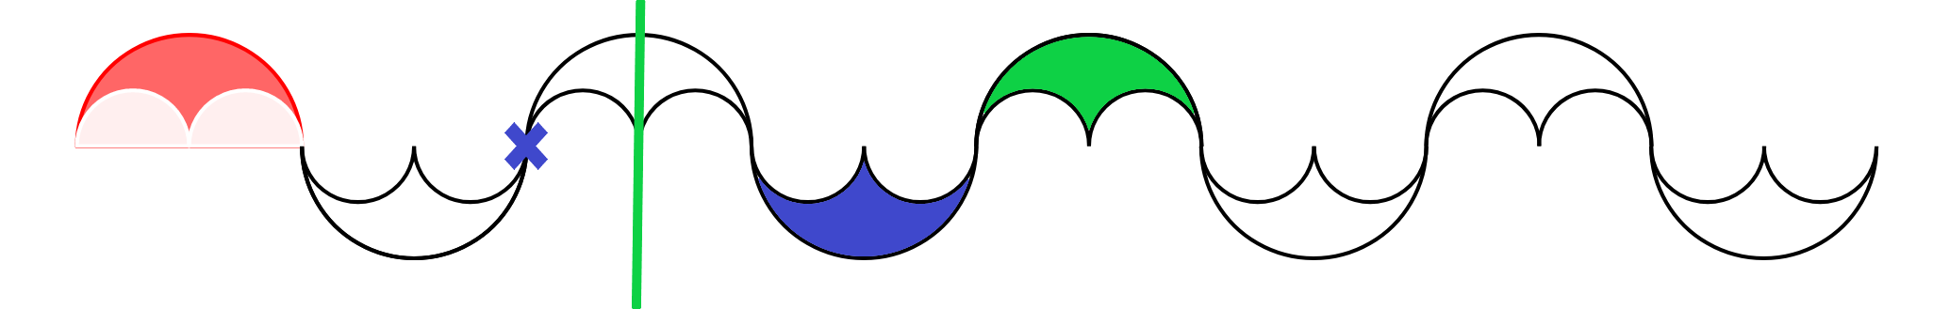
a. Colorie en bleu un motif symétrique au motif rouge par rapport à un point. Représente ce point.

Tous les motifs du bas sont symétriques au rouge par rapport à un point.

b. Colorie en vert un motif symétrique au motif rouge par rapport à un axe. Représente cet axe.

Tous les motifs du haut sont symétriques au rouge par rapport à un axe.

c. Dessine le motif minimal qui permet d’obtenir cette frise en répétant des symétries axiales.

d. Sachant que l’aire du motif rouge est égale à × π cm², donne une valeur approchée au centième de l’aire du motif, puis déduis-en une valeur approchée (au centième) de l’aire de la portion de frise représentée.

Aire du motif minimum ≈ 1,57 cm²
Aire du motif minimum = Aire du motif rouge
Aire de la portion de frise :
8 x Aire du motif rouge ≈ 12,57 cm²
- Pavage
D
1
2
3
4
5
6
7
8
9
10
11
12
13
14
15
16
17
18
19
20
21
22
23
24
25
26
27
A
B
C

Complète les phrases suivantes.
- L’image de la figure 1 par la symétrie de centre D est la figure 4
- L’image de la figure 1 par la symétrie de centre A est la figure 18
- L’image de la figure 16 par la symétrie de centre B est la figure 8
- L’image de la figure 17 par la symétrie de centre A est la figure 2
- L’image de la figure 23 par la symétrie de centre C est la figure 8.
- La figure 5 est l’image de la figure 19 par la symétrie de centre B et c’est aussi l’image de la figure 26 par la symétrie de centre C .
- Rosaces
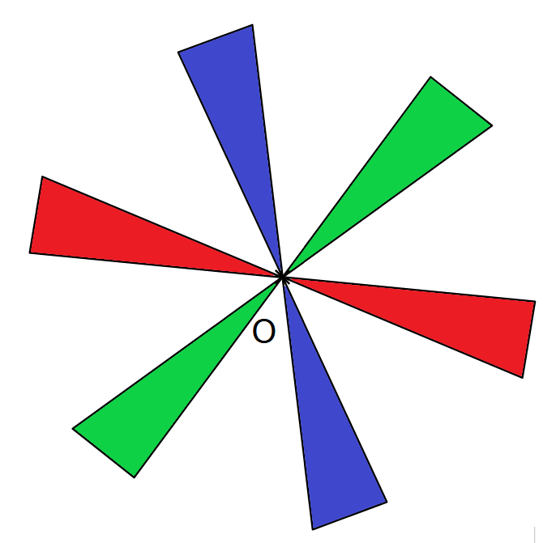
- Sur la figure ci-contre, colorie d’une même couleur les triangles symétriques par rapport au point O.
- Combien de triangles a-t-on utilisés au minimum pour obtenir cette rosace en effectuant des symétries de centre O ?
3 triangles au minimum

